Chức năng và hướng dẫn sử dụng
Backline CRM
  - Hệ thống quản lý quan hệ khách hàng cho cửa hàng PC và laptop
Bản cập nhật sau kiểm thử trực tiếp ngày 01 tháng 11 năm 2026
Backline CRM giúp khách hàng cập nhật thông tin, trả lời khảo sát và gửi phản hồi; giúp Quản lý chăm sóc khách và phân tích kết quả; giúp Admin quản trị tài khoản và hỗ trợ khôi phục mật khẩu. Tài liệu dành cho người mới sử dụng và người cần giới thiệu đồ án. Qua kiểm tra, các luồng nghiệp vụ chính chạy được; vẫn còn thiếu kiểm tra dữ liệu ở một số API. Tài liệu tách hướng dẫn sử dụng khỏi các vấn đề cần xử lý trước khi bàn giao.

48 chức năng trong 8 nhóm
Mỗi chức năng là một tác vụ có mục đích sử dụng riêng, được đánh mã CN01 đến CN48. Các bộ lọc, loại câu hỏi và bước nhập liệu không được đếm thành chức năng riêng. Đây là cách phân nhóm để đọc và bàn giao, không phải số lượng màn hình hoặc API.
Nhóm chức năng | Số lượng | Mục
Tài khoản và hồ sơ | 7 | 1
Khảo sát và phản hồi của khách | 7 | 2
Khôi phục mật khẩu của khách | 4 | 3
Quản lý khách hàng | 5 | 4
Quản lý khảo sát | 8 | 5
Xử lý phản hồi | 4 | 4
Tổng quan và báo cáo | 6 | 6
Quản trị và hỗ trợ của Admin | 7 | 7
Tổng cộng | 48

Chọn đúng vai trò để bắt đầu
Khách hàng dùng trang gốc /. Quản lý dùng /manager.html. Admin dùng /admin.html. Với cổng mặc định, thêm đường dẫn vào http://localhost:3000. Máy khác dùng địa chỉ do người vận hành cung cấp.
Mục 8 minh họa các luồng làm việc. Mục 9 và 10 trình bày kết quả kiểm tra cùng vấn đề xác nhận được. Mục 11 đến 18 hướng dẫn có ảnh; phụ lục ghi từng tình huống kiểm thử và phạm vi còn lại.

1 Tài khoản và hồ sơ
7 chức năng dùng trên trang khách hàng. Đăng nhập và đăng xuất cũng có ở các cổng nhân sự nhưng chỉ được tính một lần trong thống kê.
Mã | Chức năng | Cách hoạt động và kết quả
CN01 | Đăng ký khách hàng | Nhập họ tên, email, điện thoại, ngày sinh, giới tính và mật khẩu. Hệ thống tạo tài khoản khách, cấp phiên đăng nhập và mã khôi phục cá nhân.
CN02 | Đăng nhập theo vai trò | Nhập email và mật khẩu tại đúng cổng. Hệ thống kiểm tra mật khẩu, vai trò và trạng thái tài khoản trước khi cho vào.
CN03 | Ghi nhớ đăng nhập | Khách chọn Ghi nhớ đăng nhập trong 7 ngày. Nếu không chọn, token có hạn 8 giờ và cookie là cookie phiên.
CN04 | Đăng xuất | Bấm Đăng xuất để kết thúc phiên ở trình duyệt đang dùng. Tài khoản và lịch sử nghiệp vụ vẫn được giữ.
CN05 | Xem hồ sơ cá nhân | Bấm tên hoặc ảnh đại diện để mở Thông tin cá nhân, xem email, thông tin liên hệ, ngày sinh, giới tính và nhu cầu.
CN06 | Cập nhật hồ sơ | Sửa thông tin và bấm Lưu thay đổi. Hệ thống ghi vào MySQL rồi hiển thị dữ liệu đã lưu. Email đăng nhập chỉ đọc trên form.
CN07 | Hoàn thiện hồ sơ lần đầu | Khi hồ sơ thiếu, giao diện yêu cầu bổ sung. Bấm OK để đến form; chỉ sau khi lưu đủ thông tin mới tiếp tục luồng khảo sát trên giao diện.

Dữ liệu cần nhập đúng
Số điện thoại gồm 10 đến 11 chữ số và bắt đầu bằng 0. Ngày sinh nhập theo dd/mm/yyyy, phải là ngày hợp lệ và không ở tương lai. Email và điện thoại không được trùng tài khoản đã có. Mật khẩu đăng ký cần ít nhất 6 ký tự.
Hồ sơ đầy đủ trên giao diện gồm họ tên, điện thoại, địa chỉ, ngày sinh, giới tính và nhu cầu. Có thể chọn Gaming, Đồ họa, Văn phòng hoặc Chưa xác định. Giá trị Chưa xác định vẫn là một lựa chọn hợp lệ.

Ví dụ sử dụng
Khách đăng ký tài khoản → lưu mã khôi phục được cấp → bổ sung địa chỉ và nhu cầu → bấm Lưu thay đổi → mở danh sách khảo sát. Việc chỉ đóng thông báo hoặc bấm OK chưa lưu hồ sơ.

2 Khảo sát và phản hồi của khách
7 chức năng giúp khách trao đổi với cửa hàng. Người dùng chỉ thấy phản hồi của chính mình.
Mã | Chức năng | Cách hoạt động và kết quả
CN08 | Xem khảo sát và tình trạng | Mở Khảo sát để xem tiêu đề, hạn, số câu, thời gian ước tính và tình trạng đã gửi hoặc quá hạn. Dữ liệu nguồn là các phiếu đang OPEN.
CN09 | Thực hiện khảo sát | Bấm Thực hiện khảo sát; trả lời câu chọn một, chọn nhiều, văn bản hoặc đánh giá sao. Giao diện đánh dấu câu bắt buộc.
CN10 | Gửi câu trả lời | Bấm gửi sau khi nhập đủ câu bắt buộc. Hệ thống lưu lượt nộp và câu trả lời; mỗi khách chỉ nộp một lần cho mỗi phiếu, trong thời hạn nhận bài.
CN11 | Ẩn khảo sát khỏi lịch sử | Tại nhóm đã hoàn thành, bấm Ẩn khảo sát. Danh sách ẩn lưu riêng trên trình duyệt theo email, không xóa bài nộp.
CN12 | Bỏ ẩn khảo sát | Chọn Xem khảo sát đã ẩn rồi Bỏ ẩn. Phiếu quay lại nhóm lịch sử đang hiển thị trên trình duyệt đó.
CN13 | Gửi phản hồi sản phẩm | Chọn sản phẩm, loại phản hồi, mức sao và nhập nội dung; bấm Gửi phản hồi. Hệ thống tạo phản hồi mới gắn với tài khoản khách.
CN14 | Theo dõi phản hồi và trả lời | Xem Phản hồi đã gửi để đọc nội dung, ngày gửi và câu trả lời của cửa hàng. Nhãn Đã phản hồi xuất hiện khi có nội dung trả lời.

Bốn loại câu hỏi khảo sát
Chọn một: một đáp án. Chọn nhiều: nhiều đáp án. Văn bản: nhập ý kiến tự do. Đánh giá sao: chọn mức từ 1 đến 5. Câu có dấu sao bắt buộc cần được hoàn thành trước khi gửi trên giao diện.

Các điểm dễ nhầm
Nhóm Đã hoàn thành chứa cả phiếu đã nộp và phiếu quá hạn chưa trả lời; hãy đọc nhãn trên từng phiếu. Khảo sát bị Quản lý đóng sẽ không còn được danh sách OPEN trả về, nên trang khách chưa phải kho lịch sử đầy đủ các phiếu đã đóng.
Loại phản hồi gồm Góp ý, Khen ngợi, Báo lỗi / Khiếu nại và Câu hỏi. Mức sao hợp lệ là số nguyên từ 1 đến 5; nội dung không được chỉ có khoảng trắng. Không có luồng sửa hoặc xóa phản hồi đã gửi trên giao diện khách.

3 Khôi phục mật khẩu của khách
4 chức năng dành cho tài khoản khách hàng đang hoạt động. Luồng này chưa cung cấp khôi phục mật khẩu riêng cho Admin hoặc Quản lý.
Mã | Chức năng | Cách hoạt động và kết quả
CN15 | Tạo mã khôi phục mới | Mở Thông tin cá nhân → Bảo mật tài khoản, nhập mật khẩu hiện tại rồi tạo mã. Mã mới thay mã cũ và chỉ được hiển thị một lần để lưu.
CN16 | Xác minh bằng mã cá nhân | Tại Quên mật khẩu, nhập email và mã đã lưu. Mã hợp lệ tạo quyền tự đặt mật khẩu trong 15 phút, không cần Admin duyệt.
CN17 | Yêu cầu hỗ trợ và theo dõi | Nếu mất mã, nhập email, điện thoại đã đăng ký và lý do từ 5 đến 500 ký tự. Giữ trình duyệt để theo dõi yêu cầu chờ xác minh, có hạn 30 phút.
CN18 | Đặt lại mật khẩu | Khi được cho phép, nhập và xác nhận mật khẩu mới. Thành công sẽ vô hiệu phiên đăng nhập cũ, hủy yêu cầu còn hiệu lực khác và cấp mã khôi phục mới.

Hai cách khôi phục
Có mã cá nhân → xác minh mã → được phép đổi trong 15 phút → đặt mật khẩu mới → lưu mã mới → đăng nhập lại.
Mất mã → gửi yêu cầu hỗ trợ → Admin xác minh chủ tài khoản qua thông tin liên hệ đã đăng ký → duyệt hoặc từ chối → nếu duyệt, khách có 15 phút để tự đặt mật khẩu.

Trạng thái yêu cầu
Mã trạng thái | Ý nghĩa
PENDING | Đang chờ Admin hỗ trợ xác minh.
APPROVED | Đã cho phép khách tự đặt mật khẩu trong thời hạn.
COMPLETED | Khách đã đổi mật khẩu thành công.
REJECTED | Admin đã từ chối hỗ trợ.
EXPIRED | Yêu cầu đã hết hạn.
CANCELLED | Yêu cầu đã bị hủy hiệu lực.

Mật khẩu mới và xác nhận phải trùng nhau, ít nhất 6 ký tự, tối đa 72 byte. Không có email tự động hoặc mật khẩu tạm trong luồng hiện tại. Admin không xem được mật khẩu hay mã cá nhân dạng gốc.

4 Quản lý khách hàng và phản hồi
Quản lý dùng /manager.html để thực hiện 5 chức năng khách hàng và 4 chức năng xử lý phản hồi. Admin không có quyền vận hành các nhóm này qua luồng phân quyền hiện tại.

Quản lý khách hàng gồm 5 chức năng
Mã | Chức năng | Cách hoạt động và kết quả
CN19 | Tra cứu khách hàng | Tìm theo tên, email, điện thoại; lọc nhu cầu và trạng thái Hoạt động hoặc Đã khóa.
CN20 | Thêm khách hàng | Nhập tên, email, điện thoại và mật khẩu ban đầu; có thể bổ sung địa chỉ, nhu cầu. Tài khoản mới luôn có vai trò Khách hàng.
CN21 | Xem chi tiết khách | Mở thông tin khách trong cửa sổ chi tiết. Đây là chức năng xem, chưa có form sửa hồ sơ khách ở đây.
CN22 | Khóa và mở khóa khách | Chuyển trạng thái ACTIVE hoặc LOCKED. Khách bị khóa không thể tiếp tục dùng các API cần xác thực; lịch sử vẫn giữ.
CN23 | Xóa khách hàng | Chỉ xóa khách chưa có phản hồi hoặc bài khảo sát. Nếu đã có lịch sử, thao tác bị từ chối; có thể dùng khóa tài khoản.

Xử lý phản hồi gồm 4 chức năng
Mã | Chức năng | Cách hoạt động và kết quả
CN24 | Tra cứu phản hồi | Xem nội dung, sản phẩm, khách, mức sao; lọc trạng thái và khoảng ngày. Danh sách chính tách khỏi danh sách đã ẩn.
CN25 | Trả lời và cập nhật xử lý | Nhập câu trả lời, chọn trạng thái và Lưu xử lý. Không được lùi trạng thái; Đã xử lý bắt buộc có nội dung trả lời.
CN26 | Ẩn phản hồi đã xử lý | Chỉ phản hồi RESOLVED được ẩn. Hệ thống lưu trạng thái ẩn trong MySQL; khách vẫn đọc được và báo cáo vẫn tính.
CN27 | Khôi phục phản hồi đã ẩn | Vào Xem phản hồi đã ẩn rồi bấm Khôi phục phản hồi để đưa lại danh sách chính.

Tiến độ phản hồi: NEW → IN_PROGRESS → RESOLVED. Có thể chuyển thẳng từ NEW sang RESOLVED nếu có câu trả lời. Bộ lọc ngày dùng ngày trả lời gần nhất nếu có, nếu chưa có thì dùng ngày tiếp nhận.

5 Quản lý khảo sát
8 chức năng dành cho Quản lý. Câu hỏi và lựa chọn được lưu theo từng khảo sát; phiếu sao chép có dữ liệu độc lập với nguồn.
Mã | Chức năng | Cách hoạt động và kết quả
CN28 | Tra cứu khảo sát | Tìm tiêu đề hoặc mô tả, lọc DRAFT, OPEN, CLOSED; xem hạn và số lượt trả lời. Danh sách đã ẩn được xem riêng.
CN29 | Tạo khảo sát | Nhập tiêu đề, mô tả, hạn tùy chọn và ít nhất một câu hỏi. Thêm hoặc bỏ câu hỏi; chọn loại và bắt buộc. Chọn một hoặc nhiều cần ít nhất hai lựa chọn.
CN30 | Chỉnh sửa khảo sát | Sửa phiếu DRAFT. Phiếu OPEN chỉ được chuyển về DRAFT để sửa khi chưa có lượt trả lời. Phiếu CLOSED không sửa hoặc mở lại qua luồng hiện tại.
CN31 | Lập phiếu từ khảo sát cũ | Bấm Lập khảo sát trên phiếu CLOSED để sao chép nội dung thành bản DRAFT mới. Không mang theo hạn cũ, người nhận hay câu trả lời.
CN32 | Mở và gửi khảo sát | Bấm Gửi khách hàng để mở phiếu và ghi nhận người nhận là khách đang hoạt động. Gửi lại không tạo trùng cặp phiếu và người nhận.
CN33 | Đóng khảo sát ngay | Đóng phiếu DRAFT hoặc OPEN để ngừng nhận câu trả lời mới. Không cần chờ đủ lượt trả lời; kết quả đã có vẫn được giữ.
CN34 | Ẩn khảo sát | Ẩn khỏi danh sách chính của Quản lý, lưu vào MySQL. Không đóng phiếu, không xóa câu trả lời, không loại khỏi báo cáo.
CN35 | Khôi phục khảo sát | Đưa phiếu đã ẩn trở lại danh sách chính. Trạng thái và hạn giữ nguyên; phiếu CLOSED không tự mở lại.

Quy tắc vòng đời
DRAFT là bản nháp khách chưa thấy. OPEN cho phép trả lời khi còn hạn. OPEN quá hạn không nhận bài mới nhưng không tự đổi trạng thái lưu thành CLOSED. CLOSED là đã đóng; có thể xem chi tiết và lập phiếu mới từ nội dung cũ.
Bấm chuyển OPEN về DRAFT có thể đã thay đổi trạng thái trước khi mở form; hủy form không tự mở lại. Bấm Lập khảo sát tạo bản nháp ngay; hủy form không xóa bản nháp. Nếu tạo phiếu thành công nhưng gửi lỗi, tải lại danh sách để kiểm tra trước khi tạo lại.

6 Tổng quan và báo cáo
6 chức năng dành cho Quản lý. Số liệu được tính từ dữ liệu MySQL; cần bấm Cập nhật hoặc tải lại để đọc số liệu mới.
Mã | Chức năng | Cách hoạt động và kết quả
CN36 | Xem tổng quan CRM | Màn hình Tổng quan hiển thị tổng khách hàng, phản hồi chưa xử lý và khảo sát có trạng thái OPEN. Chỉ số OPEN có thể gồm phiếu đã quá hạn.
CN37 | Báo cáo khách hàng | Xem tổng, hoạt động, đã khóa, mức hoàn thiện hồ sơ, nhóm tuổi, giới tính, nhu cầu và xu hướng phát sinh theo tháng.
CN38 | Báo cáo phản hồi | Xem tổng, điểm sao trung bình, tỷ lệ đánh giá 4–5 sao, tỷ lệ xử lý, khiếu nại và phân bố theo trạng thái, loại hoặc sản phẩm.
CN39 | Báo cáo kết quả khảo sát | Xem tổng phiếu, trạng thái thực tế gồm quá hạn, người nhận, lượt nộp, người chưa trả lời và tỷ lệ hoàn thành.
CN40 | Xem kết quả chi tiết khảo sát | Xem tổng hợp từng câu và danh sách người trả lời cùng nội dung đã nộp. Trên danh sách khảo sát, Xem chi tiết được hiển thị cho phiếu CLOSED.
CN41 | Xuất và in báo cáo | Chọn nhóm, khoảng ngày rồi Xuất CSV hoặc In / Lưu PDF. CSV là tệp dữ liệu; PDF dùng hộp thoại in của trình duyệt để lưu.

Đọc số liệu đúng cách
Lọc thời gian theo ngày tạo tài khoản, ngày tiếp nhận phản hồi và ngày tạo khảo sát. Kết quả của các phiếu được chọn vẫn tính toàn bộ lượt nộp của phiếu, không chỉ bài nộp trong khoảng ngày lọc. Chi tiết một phiếu đọc toàn bộ lượt trả lời của phiếu đó.
Chỉ số | Cách tính hoặc giới hạn
Tỷ lệ xử lý | Phản hồi RESOLVED chia tổng phản hồi trong phạm vi.
Tỷ lệ tích cực | Đánh giá 4–5 sao chia số đánh giá hợp lệ từ 1 đến 5.
Hoàn thành khảo sát | Người đã nộp thuộc danh sách nhận chia số người nhận; người nộp ngoài danh sách được tách riêng.
Câu chọn nhiều | Tỷ lệ từng lựa chọn tính trên người đã trả lời câu đó; tổng có thể vượt 100%.
Chưa đủ dữ liệu | Dấu — hoặc Chưa đủ dữ liệu nghĩa là chưa có mẫu số, không phải 0%.

Báo cáo vẫn tính dữ liệu đã ẩn. Tuổi được ước tính từ năm sinh. Tổng hợp câu văn bản trả tối đa 100 ví dụ; đây không phải giới hạn số câu trả lời được lưu.

7 Quản trị tài khoản và hỗ trợ của Admin
7 chức năng tại /admin.html. Admin quản trị tài khoản và hỗ trợ khôi phục; Quản lý phụ trách khách hàng, phản hồi, khảo sát và báo cáo.
Mã | Chức năng | Cách hoạt động và kết quả
CN42 | Tra cứu tài khoản | Xem danh sách và tìm theo tên, email, điện thoại; lọc vai trò và trạng thái. Có nút Tải lại dữ liệu.
CN43 | Tạo tài khoản | Nhập thông tin liên hệ và mật khẩu; chọn vai trò Quản lý hoặc Khách hàng ngay lúc tạo. Không có lựa chọn tạo Admin trên form này.
CN44 | Xóa tài khoản | Xóa khi không vướng điều kiện bảo vệ hoặc ràng buộc dữ liệu. Không tự xóa mình; không xóa Admin cuối cùng hoặc người đã có nghiệp vụ được bảo vệ.
CN45 | Xem lịch sử khôi phục | Mở Thông báo & lịch sử tương tác. Tìm tên, email hoặc mã yêu cầu, lọc trạng thái hay chưa đọc; API trả tối đa 200 tương tác mới nhất.
CN46 | Duyệt hỗ trợ khôi phục | Với yêu cầu PENDING còn hạn, xác minh khách qua thông tin liên hệ đã đăng ký, ghi chú và tích đã xác minh. Duyệt cấp 15 phút để khách tự đổi.
CN47 | Từ chối hỗ trợ khôi phục | Nhập ghi chú cho yêu cầu đang chờ rồi Từ chối. Yêu cầu chuyển REJECTED, không cấp quyền đặt mật khẩu.
CN48 | Đánh dấu thông báo đã đọc | Sau khi khách đổi thành công, Admin nhận thông báo hoàn tất. Bấm Đánh dấu đã đọc chỉ đổi trạng thái thông báo, không đổi mật khẩu.

Giới hạn quyền cần nhớ
Vai trò tài khoản hiện có không đổi được qua giao diện; API đổi vai trò trả về không hỗ trợ. Không nên mô tả Admin là người có thể thực hiện tất cả thao tác của Quản lý trong phiên bản này.
Admin không đặt mật khẩu mới thay khách trong luồng khôi phục, không nhận mật khẩu tạm và không xem mã cá nhân gốc. Khách có mã hợp lệ được hệ thống xác minh trực tiếp; Admin theo dõi kết quả, không phải duyệt lại bước này.

Khi thao tác xóa bị từ chối
Khách đã có phản hồi hoặc bài khảo sát cần giữ lịch sử; người đã tạo khảo sát hoặc trả lời phản hồi cũng có thể không xóa được. Với khách hàng, Quản lý có thể dùng Khóa tài khoản để ngừng quyền truy cập mà giữ dữ liệu.

8 Các luồng sử dụng điển hình

Luồng 1 Khách bắt đầu sử dụng
Đăng ký hoặc đăng nhập → lưu mã cá nhân nếu vừa được cấp → hoàn thiện hồ sơ → chọn Khảo sát → thực hiện và gửi bài → kiểm tra ngày đã gửi. Nếu chưa có phiếu mới, khách có thể chuyển sang gửi phản hồi về sản phẩm.

Luồng 2 Cửa hàng tiếp nhận và xử lý phản hồi
Khách gửi phản hồi → hệ thống ghi NEW → Quản lý mở Phản hồi và lọc → nhập câu trả lời → chọn IN_PROGRESS hoặc RESOLVED → Lưu xử lý → khách tải lại để đọc câu trả lời → Quản lý có thể ẩn phản hồi đã xử lý.

Luồng 3 Tổ chức một đợt khảo sát
Quản lý tạo DRAFT → thêm câu hỏi và lựa chọn → kiểm tra tiêu đề, mô tả, hạn và câu bắt buộc → gửi khách hàng → khách nộp câu trả lời → Quản lý đóng phiếu khi kết thúc → xem chi tiết hoặc báo cáo → xuất CSV hay in PDF.

Luồng 4 Khách quên mật khẩu và mất mã
Khách gửi yêu cầu hỗ trợ và giữ trình duyệt → Admin mở lịch sử, xác minh và duyệt → khách theo dõi trạng thái rồi đặt mật khẩu trong 15 phút → lưu mã mới → đăng nhập lại → Admin đánh dấu thông báo hoàn tất đã đọc.

Bảng phân biệt các thao tác dễ nhầm
Thao tác | Phạm vi tác động | Dữ liệu có mất không
Khách ẩn khảo sát | Riêng trình duyệt và email đang dùng. | Không mất bài nộp; đổi máy có thể thấy khác.
Quản lý ẩn khảo sát | Danh sách của Quản lý, lưu MySQL. | Không; phiếu OPEN còn hạn vẫn nhận bài.
Quản lý đóng khảo sát | Ngừng nhận câu trả lời mới. | Không mất câu trả lời đã có.
Ẩn phản hồi đã xử lý | Danh sách vận hành của Quản lý. | Không; khách và báo cáo vẫn đọc được.
Khóa khách | Ngừng quyền truy cập tài khoản khách. | Không mất lịch sử.
Xóa tài khoản | Xóa bản ghi nếu điều kiện cho phép. | Có; cần kiểm tra trước khi xác nhận.

Khi không thấy dữ liệu mới
Tải lại trang hoặc vào lại mục tương ứng; với báo cáo bấm Cập nhật. Danh sách khảo sát của khách chưa có cơ chế đẩy tức thời bằng WebSocket. Trước khi gửi lại thao tác tạo, kiểm tra bản ghi đã được tạo hay chưa để tránh thao tác trùng.

9 Kết quả kiểm tra trực tiếp
Đã kiểm tra mã nguồn, máy chủ đang chạy, dữ liệu MySQL, HTTP API và các thao tác trên trình duyệt. Kết quả dưới đây được ghi ngày 01 tháng 11 năm 2026 theo giờ Việt Nam.
Lớp kiểm tra | Kết quả | Cách hiểu
Bộ kiểm thử có sẵn | 100 / 101 đạt | Một bài thất bại vì tệp .env.example bị thiếu, không còn là lỗi thiếu dotenv như lần rà soát đầu.
HTTP và MySQL cách ly | 147 / 153 đạt | 6 tình huống biên không đạt: thiếu trường hồ sơ hoặc dữ liệu câu hỏi không được API kiểm tra đầy đủ.
MySQL trên bảng tạm | 4 kịch bản đạt | Báo cáo, khôi phục thủ công, mã cá nhân và ẩn khảo sát. Mật khẩu và dữ liệu nghiệp vụ gốc được giữ.
Trình duyệt | Đã thử các luồng chính | Đăng nhập, khảo sát, ẩn/bỏ ẩn, phản hồi hai phía, báo cáo, xuất CSV, thông báo và hỗ trợ Admin.

Ảnh chụp số lượng trong hệ thống đang dùng
Dữ liệu | Số lượng | Ghi nhận
Tài khoản | 8 | 1 Admin, 1 Quản lý, 6 Khách hàng.
Sản phẩm | 14 | Danh mục dùng để chọn khi gửi phản hồi.
Khảo sát | 15 | Số phiếu trong MySQL hiện tại.
Phản hồi | 4 | Số bản ghi phản hồi hiện tại.
Lượt trả lời khảo sát | 14 | Một lượt là một khách nộp một phiếu.

Các số trên là ảnh chụp tại thời điểm kiểm tra, không phải giới hạn của hệ thống. Bộ dữ liệu thử phục vụ ảnh minh họa có số lượng khác, gồm 15 tài khoản, 6 phiếu khảo sát và 36 phản hồi lúc khởi tạo.

Phân biệt môi trường đang dùng và môi trường thử
Máy chủ cổng 3000 trả HTTP 200 và ok=true. Đăng nhập tài khoản mẫu Admin và Khách thành công; tài khoản mẫu Quản lý manager@demo.vn không đăng nhập được với mật khẩu mẫu. Điều này không chứng minh chức năng Quản lý bị lỗi: database hiện có một Quản lý nhưng thông tin đăng nhập có thể khác bộ mẫu. Các chức năng Quản lý đã được kiểm chứng bằng tài khoản hợp lệ trong môi trường cách ly.
Khách mẫu ở database đang dùng thiếu ngày sinh đầy đủ nên giao diện yêu cầu hoàn thiện hồ sơ. Không tự điền thay ngày sinh của khách. Tác vụ ghi/xóa và đổi mật khẩu được thử trên dữ liệu cách ly; database thử HTTP đã được xóa sau khi hoàn tất.

10 Vấn đề đã xác nhận và mức ưu tiên
Sáu tình huống không đạt được nhóm thành bốn vấn đề dữ liệu. Mức ưu tiên dưới đây là đánh giá để sắp xếp xử lý; chưa có thay đổi mã nghiệp vụ trong đợt lập tài liệu này.
Mã | Vấn đề và bằng chứng | Ảnh hưởng và đề xuất
KT01 | Thiếu địa chỉ và giới tính nhưng PUT /api/me trả 200. Liên quan CN07; 1 tình huống không đạt. | Hồ sơ có thể không đầy đủ nếu gọi API trực tiếp. Bắt buộc kiểm tra tại backend giống quy tắc giao diện. Ưu tiên cao.
KT02 | Bỏ trống ONE, MULTI hoặc RATING bắt buộc nhưng API nộp bài trả 201. Liên quan CN10; 3 tình huống không đạt. | Phiếu có thể được ghi là đã nộp dù thiếu câu bắt buộc. Kiểm tra đủ từng loại trước khi INSERT, rollback khi sai. Ưu tiên cao.
KT03 | ONE nhận giá trị không nằm trong lựa chọn nhưng API vẫn trả 201. Liên quan CN10; 1 tình huống không đạt. | Lượt nộp được ghi nhưng lựa chọn sai không được lưu thành chi tiết hợp lệ. Từ chối lựa chọn ngoài danh mục. Ưu tiên cao.
KT04 | ONE nhận mảng hai đáp án và API vẫn trả 201. Liên quan CN10; 1 tình huống không đạt. | Câu chọn một có thể lưu nhiều lựa chọn và làm lệch phân tích. Chỉ cho đúng một đáp án hợp lệ. Ưu tiên cao.
KT05 | Tệp .env.example bị thiếu; một bài setup-project.test.js báo ENOENT. | Cài mới theo hướng dẫn có thể bị gián đoạn. Khôi phục tệp cấu hình mẫu không chứa bí mật rồi chạy lại bộ test. Ưu tiên cao trước khi chia sẻ source.

Các điểm khác cần cải thiện
Tạo câu chọn một chỉ có một lựa chọn bị từ chối và transaction rollback, nhưng API trả 500 thay vì lỗi nhập liệu 4xx. Điểm sao ngoài khoảng 1 đến 5 bị ràng buộc MySQL chặn, song cần thêm kiểm tra backend để trả thông báo rõ ràng, không phụ thuộc vào lỗi cơ sở dữ liệu.
Danh sách khách nhận chưa giới hạn quyền thấy phiếu OPEN. Khi cần khảo sát theo nhóm khách, phải bổ sung kiểm tra người nhận ở cả API đọc và API gửi bài. Hiện đây là giới hạn thiết kế đã xác định từ mã, không được diễn giải thành cơ chế gửi khảo sát riêng tư.
Kiểm tra đóng phiếu và nộp bài đồng thời, hiệu năng tải lớn, kiểm thử an ninh chuyên sâu và quy trình sao lưu/phục hồi toàn bộ database chưa nằm trong các kết quả đạt của đợt này. Không dùng tỷ lệ đạt làm cam kết hệ thống sẵn sàng vận hành thực tế ở mọi điều kiện.

11 Hướng dẫn bắt đầu theo vai trò
Người nhận tài liệu nên chọn đúng vai trò và làm theo một quy trình hoàn chỉnh trước khi đọc phụ lục kỹ thuật. Các ảnh từ đây dùng dữ liệu giả lập trên cùng mã nguồn, không dùng mật khẩu hoặc mã khôi phục thật.
Công việc | Khách hàng | Quản lý | Admin
Hồ sơ cá nhân, khảo sát và gửi phản hồi | Dùng trang khách | Dùng cổng riêng | Dùng cổng riêng
Tra cứu, thêm, khóa và xóa khách | Không | Có | Không qua nhóm vận hành
Trả lời và ẩn phản hồi | Chỉ đọc trả lời của mình | Có | Không
Tạo, gửi, đóng và sao chép khảo sát | Chỉ thực hiện phiếu | Có | Không
Báo cáo và xuất dữ liệu | Không | Có | Không
Tạo hoặc xóa tài khoản nhiều vai trò | Không | Chỉ quản lý khách | Có
Duyệt hỗ trợ khôi phục mật khẩu | Gửi yêu cầu | Không | Có

Chọn địa chỉ truy cập
Khách dùng http://localhost:3000/. Quản lý dùng http://localhost:3000/manager.html. Admin dùng http://localhost:3000/admin.html. Khi người vận hành đổi cổng hoặc tên máy chủ, dùng địa chỉ do họ cung cấp; localhost của máy người nhận không tự trỏ về máy tác giả.

Một thao tác lưu đi qua những đâu
Nhập thông tin trên giao diện → trình duyệt kiểm tra biểu mẫu → gửi yêu cầu đến máy chủ → máy chủ kiểm tra phiên và quyền → đọc hoặc ghi MySQL → trả kết quả → giao diện cập nhật. Chỉ coi thao tác hoàn tất khi thấy thông báo thành công và có thể tải lại để đọc đúng dữ liệu đã lưu.

Quy ước trong tài liệu
Đạt nghĩa là tình huống có kết quả đúng mong đợi trong môi trường đã ghi. Cần sửa nghĩa là đã tái hiện sự khác biệt. Chưa thử nghĩa là không dùng mã nguồn hoặc một nút có sẵn để suy ra thao tác đã chạy thành công. Các chức năng chỉ được đếm theo tác vụ CN01 đến CN48, không theo từng nút hoặc từng API.

12 Khách hàng đăng nhập và cập nhật hồ sơ
Bước 1 Mở trang khách, đăng ký nếu chưa có tài khoản; nhập ngày sinh theo dd/mm/yyyy. Khi được cấp mã khôi phục, lưu mã ở nơi riêng tư.
Bước 2 Đăng nhập bằng tài khoản khách. Nếu muốn lưu phiên lâu hơn, tích Ghi nhớ đăng nhập trong 7 ngày trước khi bấm Đăng nhập.
Bước 3 Nếu có thông báo yêu cầu hoàn thiện, bấm OK, nhập đủ địa chỉ, ngày sinh, giới tính và nhu cầu còn thiếu rồi Lưu thay đổi. Khi cần sửa sau này, bấm tên ở góc trên.
Bước 4 Đọc lại thông tin sau khi lưu; ngày sinh không được ở tương lai. Email đăng nhập trên form hồ sơ là trường chỉ đọc.
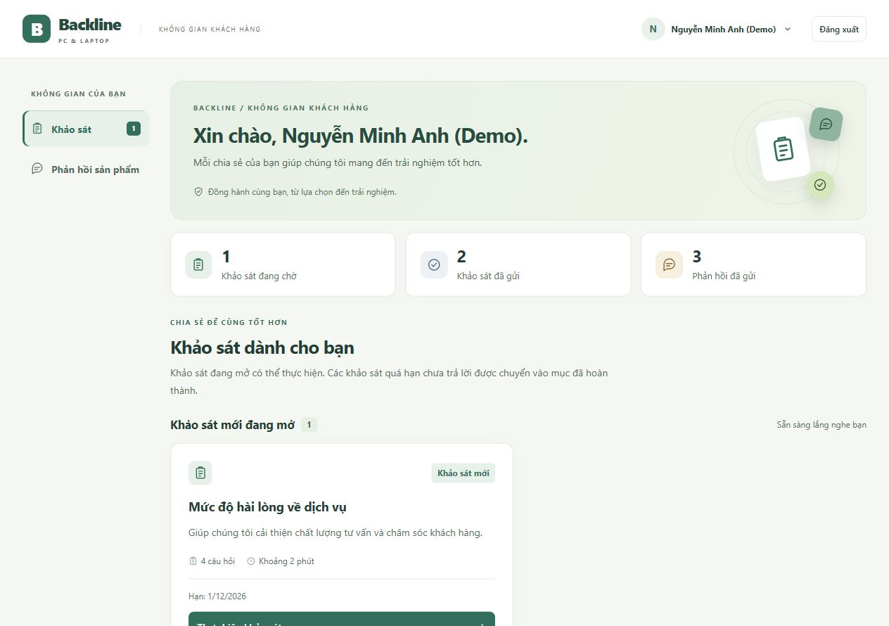
Hình 1 Màn hình khách sau đăng nhập với hồ sơ đầy đủ
Đã kiểm chứng: đăng nhập, lưu hồ sơ qua API, khôi phục phiên bằng cookie khi tải lại và yêu cầu hoàn thiện trên hồ sơ thiếu ngày sinh. Lưu ý KT01: giao diện chặn hồ sơ thiếu chặt hơn API hiện tại.

13 Khách hàng thực hiện và quản lý khảo sát
Bước 1 Trong Khảo sát, chọn phiếu còn mở và chưa quá hạn. Kiểm tra tiêu đề, số câu và hạn trước khi bắt đầu.
Bước 2 Chọn đáp án theo từng loại; hoàn thành các câu bắt buộc. Nếu chưa chọn, giao diện hiển thị thông báo như Vui lòng trả lời câu 1.
Bước 3 Bấm Gửi khảo sát và chờ thông báo cảm ơn. Phiếu chuyển sang nhóm đã hoàn thành và có ngày đã gửi; số Khảo sát đã gửi tăng lên.
Bước 4 Có thể Ẩn khảo sát ở lịch sử, mở Xem khảo sát đã ẩn rồi Bỏ ẩn. Thao tác này lưu riêng trong trình duyệt, không xóa bài nộp.
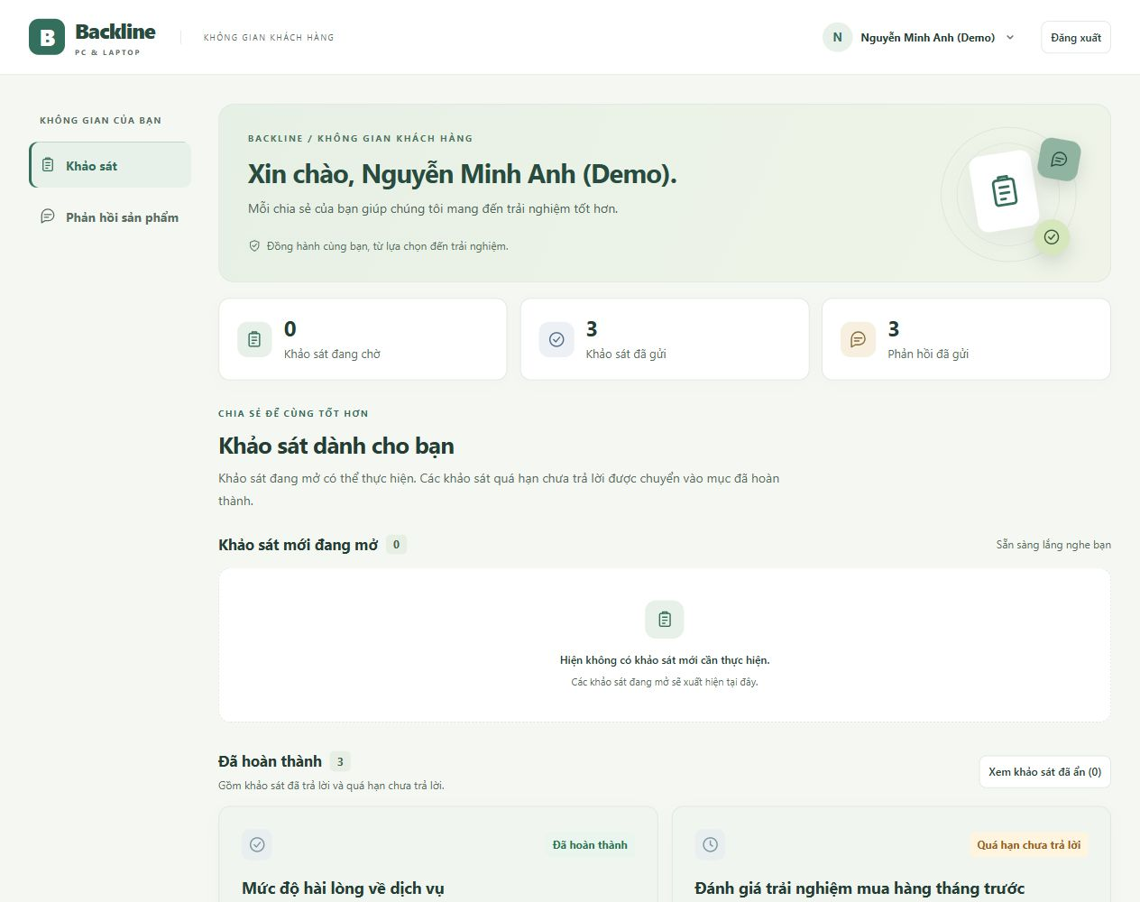
Hình 2 Phiếu có ngày đã gửi sau khi nộp thành công
Đã thử trên giao diện: gửi trống bị cảnh báo, gửi đủ được tiếp nhận, ẩn và bỏ ẩn thành công. API từ chối nộp trùng, quá hạn và phiếu CLOSED. Các sai lệch kiểm tra đáp án KT02 đến KT04 vẫn cần sửa.

14 Gửi phản hồi và theo dõi cửa hàng trả lời
Bước 1 Khách chọn Phản hồi sản phẩm, chọn đúng sản phẩm và loại phản hồi. Chọn mức sao từ 1 đến 5, nhập tiêu đề và nội dung rồi gửi.
Bước 2 Quản lý mở Phản hồi. Dòng mới có trạng thái NEW; kiểm tra khách, sản phẩm và nội dung trước khi trả lời.
Bước 3 Nhập câu trả lời và chọn IN_PROGRESS nếu đang xử lý, hoặc RESOLVED khi đã xong. Bấm Lưu xử lý; không được quay về trạng thái trước đó.
Bước 4 Khách tải lại và mở Phản hồi sản phẩm để đọc câu trả lời. Quản lý có thể ẩn phản hồi đã xử lý, sau đó khôi phục từ danh sách đã ẩn.
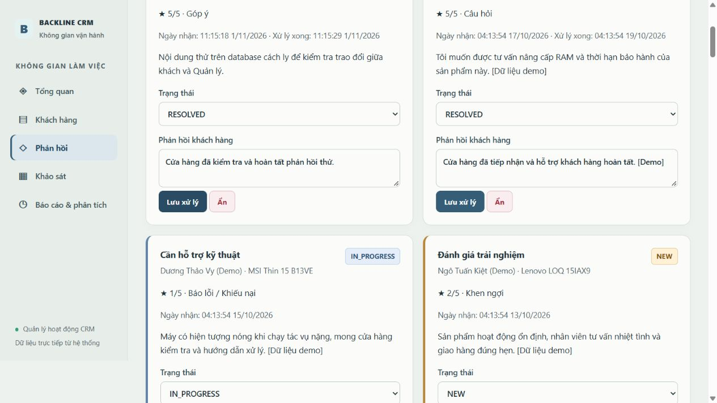
Hình 3 Quản lý đã lưu câu trả lời và trạng thái RESOLVED
Đã chạy toàn bộ luồng hai phía: khách gửi phản hồi mới → Quản lý nhìn thấy → trả lời và đánh dấu đã xử lý → khách tải lại đọc được câu trả lời. Khách khác không thấy phản hồi này. Ẩn dữ liệu không làm giảm tổng trong báo cáo.
Ngày xử lý hiển thị có thể thay đổi khi lưu lại nội dung trả lời. Bộ lọc ngày dùng ngày trả lời gần nhất nếu đã trả lời, còn chưa trả lời thì dùng ngày tiếp nhận.

15 Quản lý khách hàng trong công việc hằng ngày
Bước 1 Mở Khách hàng; nhập tên, email hoặc số điện thoại rồi Lọc. Có thể kết hợp nhu cầu và trạng thái Hoạt động hoặc Đã khóa.
Bước 2 Bấm Xem chi tiết để xem hồ sơ, ngày tạo và ngày cập nhật. Cửa sổ này chỉ xem; chưa có thao tác sửa hồ sơ khách ở đây.
Bước 3 Thêm khách hàng bằng tên, email, điện thoại và mật khẩu ban đầu. Vai trò mới luôn là Khách hàng. Khách cần bổ sung hồ sơ khi đăng nhập.
Bước 4 Dùng Khóa hoặc Mở khóa khi cần quản lý quyền truy cập. Chỉ dùng Xóa với khách đủ điều kiện; khách đã có phản hồi hoặc bài khảo sát bị chặn xóa để giữ lịch sử.
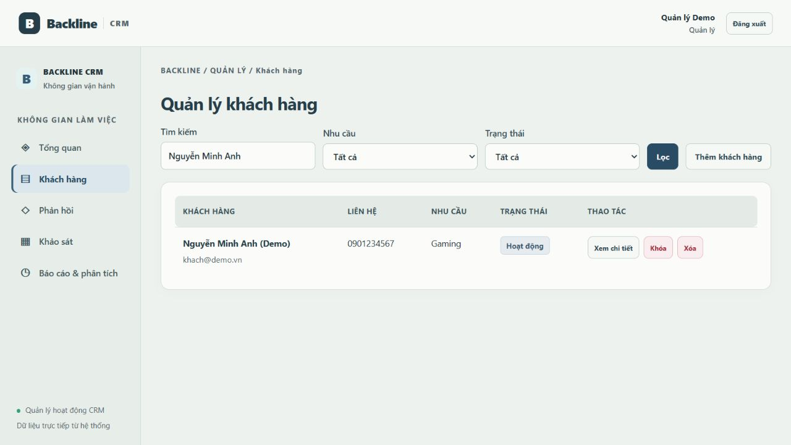
Hình 4 Tìm tên khách và xem các thao tác có thể thực hiện
Đã kiểm chứng qua HTTP và MySQL: thêm khách, tìm theo ba loại thông tin, lọc Gaming, lọc khóa, xem chi tiết, khóa chặn đăng nhập, mở khóa đăng nhập lại, xóa khách chưa có lịch sử và chặn xóa khách có lịch sử. Khóa tài khoản còn làm token đang dùng không tiếp tục truy cập được.

16 Quản lý nội dung và vòng đời khảo sát
Bước 1 Tạo khảo sát, nhập tiêu đề, mô tả, hạn tùy chọn. Thêm ít nhất một câu hỏi, chọn đúng loại và cờ bắt buộc. Mỗi dòng là một lựa chọn cho câu ONE hoặc MULTI.
Bước 2 Lưu DRAFT để kiểm tra nội dung. Khi sẵn sàng, Gửi khách hàng để mở và ghi nhận người nhận đang hoạt động.
Bước 3 Nếu phiếu OPEN chưa có bài, có thể chuyển về DRAFT để sửa. Khi đã có bài, đóng phiếu khi kết thúc; không sửa nội dung câu hỏi của phiếu đó.
Bước 4 Với CLOSED, xem chi tiết hoặc Lập khảo sát để tạo bản nháp mới. Ẩn hoặc khôi phục chỉ dọn danh sách; không thay đổi trạng thái và kết quả.
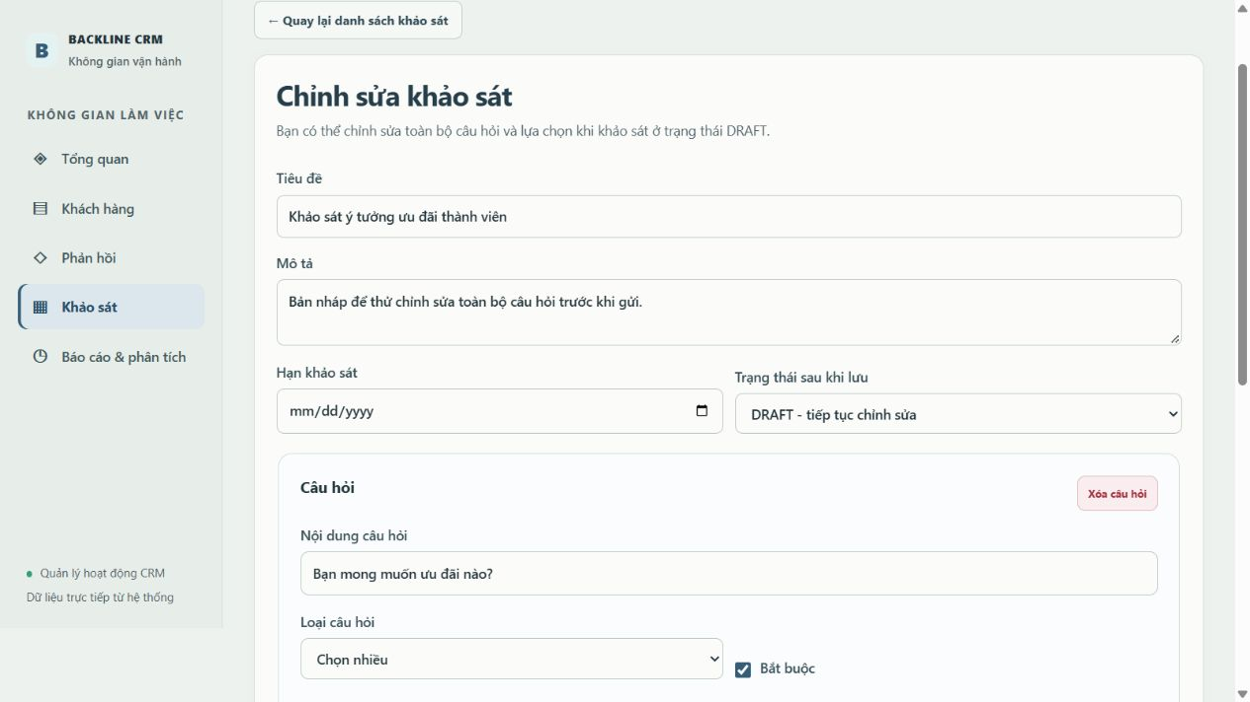
Hình 5 Trình sửa phiếu DRAFT và cấu hình câu hỏi
Đã kiểm chứng transaction tạo/sửa, sao chép ID mới, danh sách nhận không nhân đôi khi gửi lại, đóng ngừng nhận bài, ẩn không đóng và báo cáo vẫn tính phiếu ẩn. Nếu tạo thành công nhưng gửi lỗi, tải lại trước khi bấm tạo lần nữa.
Cẩn thận: chuyển về DRAFT và Lập khảo sát có thể đã ghi thay đổi trước khi mở trình sửa. Hủy form không hoàn tác hai thao tác đó.

17 Đọc phân tích và xuất báo cáo
Bước 1 Mở Báo cáo & phân tích; chọn Khách hàng, Phản hồi khách hàng hoặc Kết quả khảo sát.
Bước 2 Chọn Từ ngày và Đến ngày rồi Áp dụng. Lọc theo ngày phát sinh từng nhóm; trạng thái và hồ sơ là dữ liệu hiện tại, không phải lịch sử tại ngày cuối kỳ.
Bước 3 Trong Kết quả khảo sát, bấm Phân tích để xem từng câu, người đã nộp và nội dung chi tiết. Tỷ lệ câu MULTI có thể cộng trên 100%.
Bước 4 Bấm Xuất CSV để tải dữ liệu của nhóm đang chọn. Nút In / Lưu PDF mở chức năng in của trình duyệt; chọn máy in PDF và nơi lưu theo môi trường máy.
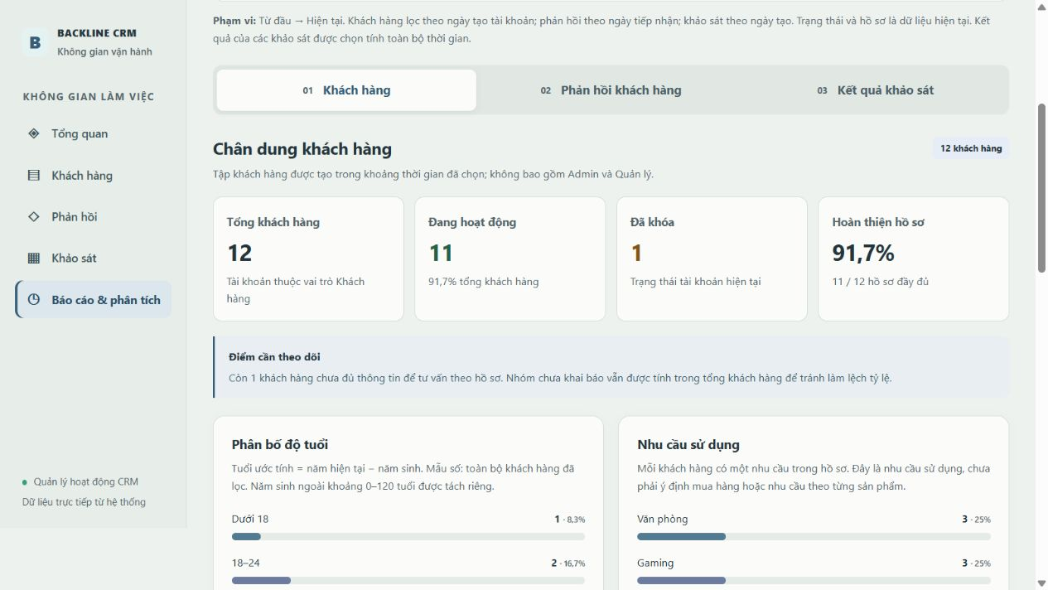
Hình 6 Báo cáo khách hàng có chỉ số và biểu đồ phân bố
Đã tải và đọc tệp CSV khách hàng thành công: có tiêu đề tiếng Việt, phạm vi thời gian, tổng 12 khách, 11 hoạt động và 1 khóa đúng bộ dữ liệu thử. Đã đối chiếu báo cáo với SQL; tổng phân bố, điểm trung bình và tỷ lệ hoàn thành nhất quán trong các trường hợp thử.
Chưa xác nhận thao tác lưu PDF từ nút in trên mọi trình duyệt hoặc máy in. Đừng nhầm tệp PDF phục vụ kiểm tra bố cục của tài liệu này với PDF do chức năng báo cáo CRM xuất.

18 Admin quản trị tài khoản và hỗ trợ khách
Bước 1 Mở cổng Admin. Trong Tài khoản, dùng bộ lọc để tra cứu; tạo tài khoản mới với vai trò Quản lý hoặc Khách hàng. Vai trò hiện có không đổi được qua luồng này.
Bước 2 Kiểm tra lịch sử trước khi xóa. Hệ thống bảo vệ tài khoản đang đăng nhập, Admin cuối cùng và tài khoản có nghiệp vụ tham chiếu.
Bước 3 Mở Thông báo & lịch sử tương tác để theo dõi yêu cầu khôi phục. Dùng tên, email, mã yêu cầu, trạng thái hoặc Chưa đọc để tìm.
Bước 4 Với hỗ trợ thủ công, liên hệ xác minh chủ tài khoản, ghi chú và xác nhận đã xác minh trước khi duyệt; nếu không phù hợp thì từ chối. Khách tự nhập mật khẩu mới khi được phép.
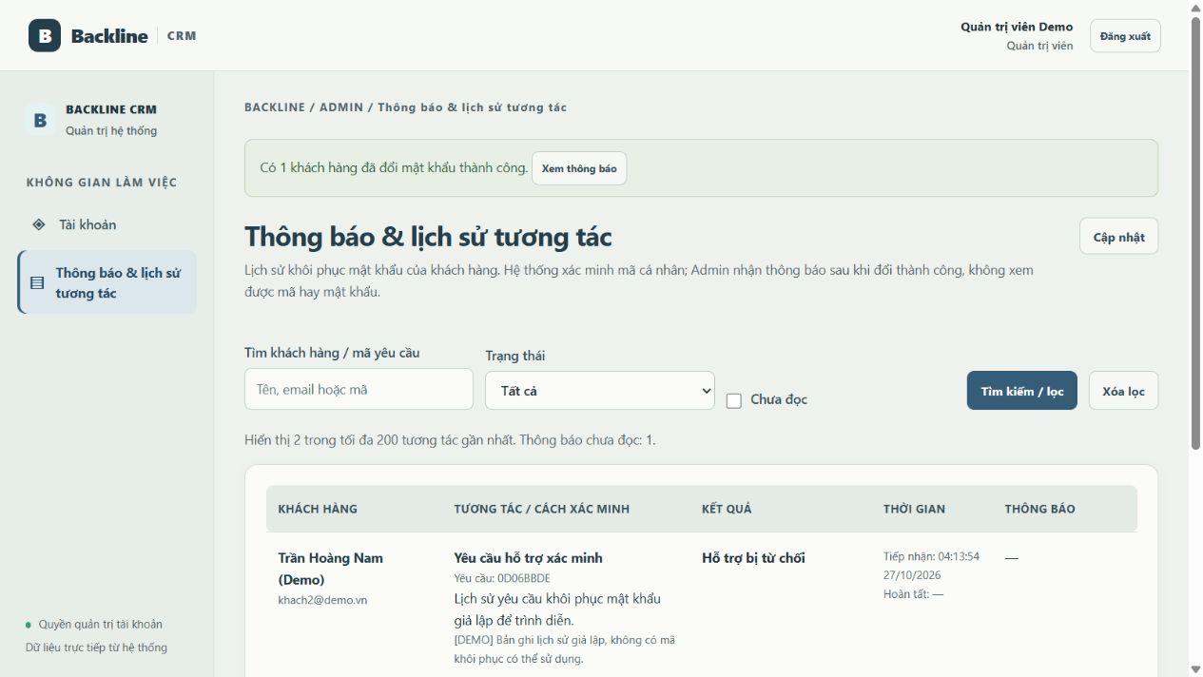
Hình 7 Lịch sử khôi phục và thông báo hoàn tất dành cho Admin
Đã thử giao diện đánh dấu đã đọc: số chưa đọc giảm từ 1 xuống 0. Yêu cầu mới của khách hiện ở nhóm chờ xác minh. API đã được thử riêng cho duyệt, từ chối, hết hạn, hoàn tất và ẩn mật khẩu/mã khỏi dữ liệu Admin.

19 Khôi phục mật khẩu khi cần hỗ trợ
Bước 1 Tại đăng nhập khách, bấm Quên mật khẩu. Nếu có mã cá nhân, nhập email và mã đã lưu để được xác minh trực tiếp.
Bước 2 Nếu mất hoặc chưa có mã, chọn Tôi chưa có hoặc đã mất mã, điền email, điện thoại đã đăng ký và nội dung hỗ trợ. Gửi yêu cầu rồi giữ tab để theo dõi.
Bước 3 Yêu cầu PENDING chờ xác minh trong 30 phút. Khi APPROVED, khách có 15 phút đặt và xác nhận mật khẩu mới. Nếu hết hạn, cần gửi yêu cầu mới theo hướng dẫn.
Bước 4 Sau khi hoàn tất, lưu mã mới được hiển thị một lần và đăng nhập lại. Các token đăng nhập cũ bị từ chối trên máy chủ.
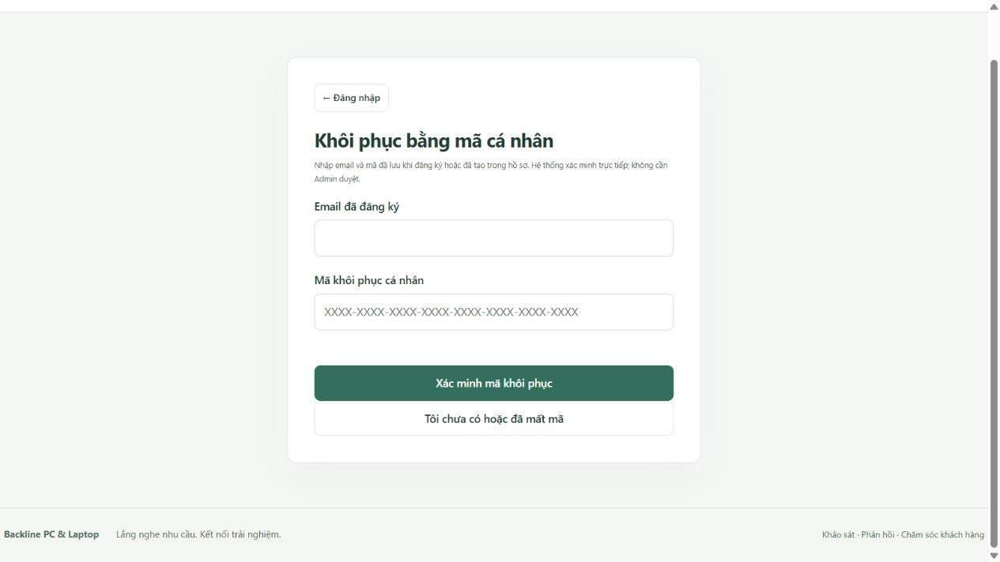
Hình 8 Khôi phục bằng mã cá nhân trên trang khách
Đã kiểm chứng đổi mật khẩu thật trên tài khoản thử riêng: mã cũ vô hiệu sau cấp mã mới; không đổi trước duyệt; mật khẩu xác nhận sai bị chặn; đổi thành công vô hiệu token cũ; cùng phiên không dùng lại được; Admin thấy hoàn tất nhưng không đọc được mã hoặc mật khẩu.
Chỉ thử luồng đổi trên tài khoản cách ly. Không có thay đổi mật khẩu tài khoản thật của người dùng trong đợt kiểm tra này.

20 Phạm vi xác nhận theo chức năng
Bảng này cho biết mức bằng chứng cho từng tác vụ. HTTP là yêu cầu thực đến máy chủ Node kết hợp MySQL; UI là thao tác trên trình duyệt; UT là bài kiểm thử tự động có sẵn. Việc đạt ở đây chỉ áp dụng cho trường hợp đã thử.
Mã | Tác vụ | Bằng chứng và kết quả
CN01 | Đăng ký khách hàng | HTTP + UT  Đăng ký hợp lệ, dữ liệu sai, trùng, hash và mã cấp ban đầu.
CN02 | Đăng nhập theo vai trò | UI + HTTP + UT  Ba vai trò, sai mật khẩu, sai cổng và phiên không hợp lệ.
CN03 | Ghi nhớ đăng nhập | HTTP + UT  Thời hạn token 8 giờ/7 ngày và thuộc tính cookie.
CN04 | Đăng xuất | UI + HTTP  Đăng xuất giao diện và header xóa cookie.
CN05 | Xem hồ sơ cá nhân | UI + HTTP  Đọc hồ sơ và xác thực qua cookie.
CN06 | Cập nhật hồ sơ | HTTP + UT  Lưu rồi đọc lại, nhu cầu sai và điện thoại trùng.
CN07 | Hoàn thiện hồ sơ lần đầu | UI + HTTP  UI yêu cầu hoàn thiện; API còn KT01.
CN08 | Xem khảo sát và tình trạng | UI + HTTP  Danh sách OPEN, đã nộp và quá hạn.
CN09 | Thực hiện khảo sát | UI + HTTP  Biểu mẫu, cảnh báo câu bắt buộc và nhập bốn loại qua API.
CN10 | Gửi câu trả lời | UI + HTTP  Nộp, nộp trùng, quá hạn, đóng; còn KT02 đến KT04.
CN11 | Ẩn khảo sát khỏi lịch sử | UI + UT  Ẩn lịch sử cục bộ; số đã ẩn tăng.
CN12 | Bỏ ẩn khảo sát | UI + UT  Mở danh sách ẩn và bỏ ẩn.
CN13 | Gửi phản hồi sản phẩm | UI + HTTP  Gửi phản hồi và chặn dữ liệu sai.
CN14 | Theo dõi phản hồi và trả lời | UI + HTTP  Khách đọc được trả lời; không thấy phản hồi khách khác.
CN15 | Tạo mã khôi phục mới | HTTP + MySQL  Mật khẩu hiện tại, hash mã, quay vòng mã.
CN16 | Xác minh bằng mã cá nhân | HTTP + MySQL  Mã hợp lệ cho phép đổi, mã cũ bị từ chối.

20 Phạm vi xác nhận theo chức năng tiếp theo
Mã | Tác vụ | Bằng chứng và kết quả
CN17 | Yêu cầu hỗ trợ và theo dõi | UI + HTTP  Tạo, theo dõi PENDING và hết hạn.
CN18 | Đặt lại mật khẩu | HTTP + MySQL  Hoàn tất hai cách; một lần dùng; token cũ bị hủy.
CN19 | Tra cứu khách hàng | UI + HTTP  Tìm kiếm ba trường, lọc nhu cầu và trạng thái.
CN20 | Thêm khách hàng | HTTP + UT  Quản lý thêm khách thành công.
CN21 | Xem chi tiết khách | UI + HTTP  Đọc cửa sổ chi tiết; không có quyền sửa trong cửa sổ.
CN22 | Khóa và mở khóa khách | HTTP + UT  Khóa, mở khóa, phiên cũ và đăng nhập bị chặn.
CN23 | Xóa khách hàng | HTTP  Xóa khách trống, chặn xóa khách có lịch sử.
CN24 | Tra cứu phản hồi | UI + HTTP  Đọc danh sách và lọc NEW.
CN25 | Trả lời và cập nhật xử lý | UI + HTTP  Lưu xử lý hai phía, không lùi và không đóng khi thiếu trả lời.
CN26 | Ẩn phản hồi đã xử lý | HTTP  Ẩn RESOLVED, báo cáo và khách vẫn đọc được.
CN27 | Khôi phục phản hồi đã ẩn | HTTP  Khôi phục vào danh sách chính.
CN28 | Tra cứu khảo sát | UI + HTTP  Tìm phiếu, lọc DRAFT và danh sách ẩn.
CN29 | Tạo khảo sát | HTTP + UT  Tạo đủ loại, kiểm tra dữ liệu và rollback.
CN30 | Chỉnh sửa khảo sát | UI + HTTP  Trình sửa, DRAFT/OPEN/CLOSED và điều kiện đã có bài.
CN31 | Lập phiếu từ khảo sát cũ | HTTP + UT  ID mới, bản DRAFT, không kế thừa hạn hoặc bài cũ.
CN32 | Mở và gửi khảo sát | HTTP  Mở phiếu, ghi người nhận, gửi lại không trùng.

20 Phạm vi xác nhận theo chức năng tiếp theo
Mã | Tác vụ | Bằng chứng và kết quả
CN33 | Đóng khảo sát ngay | HTTP  Đóng ngừng nhận bài, giữ kết quả và chặn mở lại.
CN34 | Ẩn khảo sát | HTTP + MySQL  Ẩn không đóng, không mất báo cáo hoặc bài nộp.
CN35 | Khôi phục khảo sát | HTTP + MySQL  Bỏ ẩn không đổi trạng thái.
CN36 | Xem tổng quan CRM | UI + HTTP  Ba chỉ số khớp SQL.
CN37 | Báo cáo khách hàng | UI + HTTP  Phân bố cộng đúng tổng, khoảng trống và ngày sai.
CN38 | Báo cáo phản hồi | HTTP + MySQL  Điểm trung bình và tổng xử lý khớp SQL.
CN39 | Báo cáo kết quả khảo sát | UI + HTTP  Người nhận, hoàn thành, ngoài danh sách và quá hạn.
CN40 | Xem kết quả chi tiết khảo sát | UI + HTTP  Chi tiết từng câu, người nộp và MULTI cộng trên 100%.
CN41 | Xuất và in báo cáo | UI + UT  CSV đã tải và đọc; lưu PDF từ nút in chưa thử đầu cuối.
CN42 | Tra cứu tài khoản | UI + HTTP + UT  Danh sách, bảo vệ hash và bộ lọc tự động.
CN43 | Tạo tài khoản | HTTP + UT  Tạo Quản lý mới; đăng nhập đúng cổng; không đổi vai trò cũ.
CN44 | Xóa tài khoản | HTTP  Tự xóa bị chặn; xóa người trống; bảo vệ lịch sử.
CN45 | Xem lịch sử khôi phục | UI + HTTP  Đọc lịch sử, trạng thái và không lộ mã hoặc mật khẩu.
CN46 | Duyệt hỗ trợ khôi phục | HTTP + MySQL  Không duyệt khi chưa xác minh; duyệt có hạn 15 phút.
CN47 | Từ chối hỗ trợ khôi phục | HTTP + MySQL  Từ chối yêu cầu không khớp và trạng thái REJECTED.
CN48 | Đánh dấu thông báo đã đọc | UI + HTTP  Đánh dấu đã đọc và số thông báo thay đổi.

21 Cách tái hiện sáu tình huống không đạt
Phần này dành cho người phát triển. Thực hiện trên database thử với tài khoản và phiếu do mình tạo. Không dùng dữ liệu đang vận hành để thử nộp sai hoặc đổi mật khẩu.

KT01 Hồ sơ thiếu thông tin vẫn được lưu
Đăng nhập khách rồi gửi PUT /api/me với họ tên, điện thoại, ngày sinh và nhu cầu hợp lệ, nhưng addr và gender là chuỗi rỗng. Kỳ vọng theo form hoàn thiện: trả lỗi 4xx. Thực tế: HTTP 200 và hồ sơ được lưu. Cần thống nhất các trường bắt buộc trên giao diện và backend.

KT02 Câu bắt buộc bị bỏ trống
Tạo phiếu có ONE, MULTI, TEXT, RATING đều bắt buộc; mở phiếu. Mỗi lần tạo phiếu thử độc lập, chỉ bỏ một câu ONE, MULTI hoặc RATING và vẫn nhập TEXT. Gửi POST /api/surveys/:id/responses. Kỳ vọng: 4xx, không có lượt nộp. Thực tế: cả ba trường hợp đều nhận HTTP 201.

KT03 Chọn đáp án không có trong danh mục
Với ONE có hai lựa chọn A và B, gửi answers.q0 là chuỗi Không có, các câu còn lại hợp lệ. Kỳ vọng: từ chối toàn bộ lượt nộp. Thực tế: HTTP 201; do tìm không ra lựa chọn, chi tiết đó không được ghi hợp lệ nhưng lượt nộp vẫn có thể được coi là hoàn thành.

KT04 Gửi nhiều đáp án cho câu chọn một
Với cùng cấu trúc phiếu mới, gửi answers.q0 là mảng [A, B] cho câu ONE. Kỳ vọng: 4xx vì ONE chỉ nhận một đáp án. Thực tế: HTTP 201 và API lặp mảng để ghi nhiều lựa chọn.

Dữ liệu tối thiểu dùng trong phép thử
Phiếu gồm bốn câu: q0 ONE với A/B; q1 MULTI với X/Y/Z; q2 TEXT; q3 RATING. Bài hợp lệ có q0=A, q1=[X,Y], q2 là ý kiến không trống, q3=5. Một bài hợp lệ tạo năm bản ghi chi tiết vì MULTI có hai lựa chọn.

Vị trí xử lý chính
Hồ sơ: route PUT /api/me trong server.mysql.js. Khảo sát: route POST /api/surveys/:id/responses trong cùng tệp. Bổ sung xác thực kiểu dữ liệu, trường bắt buộc, số lượng lựa chọn và lựa chọn thuộc câu hỏi trước khi ghi; giữ transaction để lỗi không tạo lượt nộp dở dang.

22 Nhật ký 153 tình huống HTTP và MySQL
Mỗi dòng là một phép kiểm tra của đợt chạy cách ly. Đạt ở đây nghĩa là mã trạng thái, kết quả trả về hoặc dữ liệu đọc lại đúng điều kiện của phép thử. Sáu dòng Cần sửa tương ứng bốn vấn đề KT01 đến KT04, không phải 6 chức năng riêng bị hỏng hoàn toàn.
Ca thử | Mã CN | Điều kiện được kiểm tra | Kết quả
T001 | Chung | Hạ tầng  Kết nối Node và MySQL | Đạt
T002 | Chung | Hạ tầng  Tải tài nguyên / | Đạt
T003 | Chung | Hạ tầng  Tải tài nguyên /admin.html | Đạt
T004 | Chung | Hạ tầng  Tải tài nguyên /manager.html | Đạt
T005 | Chung | Hạ tầng  Tải tài nguyên /app.js | Đạt
T006 | Chung | Hạ tầng  Tải tài nguyên /reports.js | Đạt
T007 | Chung | Bảo vệ dữ liệu  Không công khai /.env | Đạt
T008 | Chung | Bảo vệ dữ liệu  Không công khai /server.mysql.js | Đạt
T009 | Chung | Bảo vệ dữ liệu  Không công khai /database/schema.sql | Đạt
T010 | Chung | Bảo vệ dữ liệu  Không công khai /node_modules/dotenv/package.json | Đạt
T011 | Chung | Bảo vệ dữ liệu  Không công khai /outputs/qa/detailed-system-check.cjs | Đạt
T012 | CN02 | Xác thực  Từ chối truy cập khi chưa đăng nhập | Đạt
T013 | CN02 | Xác thực  Từ chối JWT sai | Đạt
T014 | CN02 | Xác thực  Từ chối JWT hết hạn | Đạt
T015 | CN02 | Xác thực  Đăng nhập Admin | Đạt
T016 | CN02 | Xác thực  Đăng nhập Quản lý | Đạt
T017 | CN02 | Xác thực  Đăng nhập Khách | Đạt
T018 | CN02 | Xác thực  Sai mật khẩu | Đạt

22 Nhật ký kiểm tra tiếp theo
Ca thử | Mã CN | Điều kiện được kiểm tra | Kết quả
T019 | CN02 | Phân quyền  Khách vào Admin | Đạt
T020 | CN02 | Phân quyền  Admin vào Quản lý | Đạt
T021 | CN02 | Phân quyền  Quản lý vào Khách | Đạt
T022 | CN42 | Phân quyền  ADMIN được phép tại /api/admin/accounts | Đạt
T023 | CN42 | Phân quyền  MANAGER bị chặn tại /api/admin/accounts | Đạt
T024 | CN42 | Phân quyền  CUSTOMER bị chặn tại /api/admin/accounts | Đạt
T025 | CN45 | Phân quyền  ADMIN được phép tại /api/admin/password-recovery | Đạt
T026 | CN45 | Phân quyền  MANAGER bị chặn tại /api/admin/password-recovery | Đạt
T027 | CN45 | Phân quyền  CUSTOMER bị chặn tại /api/admin/password-recovery | Đạt
T028 | CN36 | Phân quyền  ADMIN bị chặn tại /api/admin/dashboard | Đạt
T029 | CN36 | Phân quyền  MANAGER được phép tại /api/admin/dashboard | Đạt
T030 | CN36 | Phân quyền  CUSTOMER bị chặn tại /api/admin/dashboard | Đạt
T031 | CN19 | Phân quyền  ADMIN bị chặn tại /api/admin/customers | Đạt
T032 | CN19 | Phân quyền  MANAGER được phép tại /api/admin/customers | Đạt
T033 | CN19 | Phân quyền  CUSTOMER bị chặn tại /api/admin/customers | Đạt
T034 | CN24 | Phân quyền  ADMIN bị chặn tại /api/admin/feedback | Đạt
T035 | CN24 | Phân quyền  MANAGER được phép tại /api/admin/feedback | Đạt
T036 | CN24 | Phân quyền  CUSTOMER bị chặn tại /api/admin/feedback | Đạt

22 Nhật ký kiểm tra tiếp theo
Ca thử | Mã CN | Điều kiện được kiểm tra | Kết quả
T037 | CN28 | Phân quyền  ADMIN bị chặn tại /api/admin/surveys | Đạt
T038 | CN28 | Phân quyền  MANAGER được phép tại /api/admin/surveys | Đạt
T039 | CN28 | Phân quyền  CUSTOMER bị chặn tại /api/admin/surveys | Đạt
T040 | CN37 | Phân quyền  ADMIN bị chặn tại /api/admin/reports/overview | Đạt
T041 | CN37 | Phân quyền  MANAGER được phép tại /api/admin/reports/overview | Đạt
T042 | CN37 | Phân quyền  CUSTOMER bị chặn tại /api/admin/reports/overview | Đạt
T043 | CN01 | Tài khoản  Đăng ký hợp lệ | Đạt
T044 | CN01 | Tài khoản  Thiếu họ tên | Đạt
T045 | CN01 | Tài khoản  Sai email | Đạt
T046 | CN01 | Tài khoản  Sai điện thoại | Đạt
T047 | CN01 | Tài khoản  Ngày sinh không tồn tại | Đạt
T048 | CN01 | Tài khoản  Ngày sinh tương lai | Đạt
T049 | CN01 | Tài khoản  Thiếu giới tính | Đạt
T050 | CN01 | Tài khoản  Mật khẩu quá ngắn | Đạt
T051 | CN01 | Tài khoản  Không đăng ký trùng email hoặc điện thoại | Đạt
T052 | CN01 | Tài khoản  Mật khẩu lưu dạng băm và không lộ qua API | Đạt
T053 | CN03 | Phiên đăng nhập  Ghi nhớ 7 ngày có cookie HttpOnly và thời hạn đúng | Đạt
T054 | CN03 | Phiên đăng nhập  Không ghi nhớ dùng token 8 giờ và cookie phiên | Đạt

22 Nhật ký kiểm tra tiếp theo
Ca thử | Mã CN | Điều kiện được kiểm tra | Kết quả
T055 | CN05 | Phiên đăng nhập  Cookie khách đọc được hồ sơ | Đạt
T056 | CN06 | Hồ sơ  Cập nhật đủ hồ sơ và đọc lại từ MySQL | Đạt
T057 | CN06 | Hồ sơ  Từ chối nhu cầu ngoài danh mục | Đạt
T058 | CN06 | Hồ sơ  Từ chối điện thoại bị trùng | Đạt
T059 | CN07 | Gia cố API  API phải từ chối hồ sơ thiếu địa chỉ và giới tính | Cần sửa
T060 | CN20 | Khách hàng  Quản lý thêm khách | Đạt
T061 | CN19 | Khách hàng  Tìm theo tên email điện thoại | Đạt
T062 | CN19 | Khách hàng  Lọc nhu cầu Gaming | Đạt
T063 | CN21 | Khách hàng  Xem chi tiết khách | Đạt
T064 | CN22 | Khách hàng  Khóa khách và chặn đăng nhập | Đạt
T065 | CN22 | Khách hàng  Lọc danh sách bị khóa | Đạt
T066 | CN22 | Khách hàng  Mở khóa khách | Đạt
T067 | CN22 | Khách hàng  Từ chối trạng thái không hợp lệ | Đạt
T068 | CN23 | Khách hàng  Xóa khách chưa có lịch sử | Đạt
T069 | CN43 | Admin  Admin tạo Quản lý mới | Đạt
T070 | CN43 | Admin  Quản lý mới đăng nhập đúng cổng | Đạt
T071 | CN42 | Admin  Danh sách tài khoản không lộ mật khẩu | Đạt
T072 | CN43 | Admin  Không đổi vai trò tài khoản đã có | Đạt

22 Nhật ký kiểm tra tiếp theo
Ca thử | Mã CN | Điều kiện được kiểm tra | Kết quả
T073 | CN44 | Admin  Không được tự xóa Admin đang đăng nhập | Đạt
T074 | CN44 | Admin  Xóa tài khoản Quản lý chưa có nghiệp vụ | Đạt
T075 | CN29 | Khảo sát  Tạo DRAFT đủ bốn loại câu hỏi | Đạt
T076 | CN28 | Khảo sát  Tìm và lọc phiếu DRAFT | Đạt
T077 | CN29 | Khảo sát  Thiếu tiêu đề | Đạt
T078 | CN29 | Khảo sát  Không có câu hỏi | Đạt
T079 | CN29 | Khảo sát  Câu chọn một thiếu lựa chọn | Đạt
T080 | CN29 | Khảo sát  Rollback phiếu khi câu hỏi không hợp lệ | Đạt
T081 | CN30 | Khảo sát  Sửa nội dung DRAFT | Đạt
T082 | CN32 | Khảo sát  Gửi phiếu tới khách ACTIVE và không nhân đôi người nhận | Đạt
T083 | CN08 | Khảo sát  Khách thấy phiếu đang OPEN | Đạt
T084 | CN30 | Khảo sát  OPEN chưa có bài có thể về DRAFT và mở lại | Đạt
T085 | CN34 | Khảo sát  Ẩn OPEN không đóng phiếu và khách vẫn thấy | Đạt
T086 | CN35 | Khảo sát  Khôi phục phiếu ẩn giữ trạng thái OPEN | Đạt
T087 | CN34 | Khảo sát  Từ chối giá trị ẩn không phải boolean | Đạt
T088 | CN10 | Khảo sát  Từ chối câu TEXT chỉ có khoảng trắng | Đạt
T089 | CN10 | Khảo sát  Nộp đủ ONE MULTI TEXT RATING | Đạt
T090 | CN10 | Khảo sát  Không nộp hai lần cùng phiếu | Đạt

22 Nhật ký kiểm tra tiếp theo
Ca thử | Mã CN | Điều kiện được kiểm tra | Kết quả
T091 | CN08 | Khảo sát  Đọc ngày hoàn thành đã lưu | Đạt
T092 | CN30 | Khảo sát  OPEN có bài không cho sửa về DRAFT | Đạt
T093 | CN40 | Khảo sát  Xem câu trả lời và nội dung chi tiết | Đạt
T094 | CN33 | Khảo sát  Đóng ngay ngừng nhận bài và giữ bài cũ | Đạt
T095 | CN33 | Khảo sát  Không đóng lại hoặc gửi phiếu đã CLOSED | Đạt
T096 | CN30 | Khảo sát  Không mở lại CLOSED | Đạt
T097 | CN31 | Khảo sát  Sao chép phiếu tạo DRAFT độc lập | Đạt
T098 | CN34 | Khảo sát  Ẩn CLOSED vẫn được tính báo cáo | Đạt
T099 | CN35 | Khảo sát  Bỏ ẩn CLOSED không mở lại | Đạt
T100 | CN10 | Khảo sát  Từ chối nộp khảo sát quá hạn | Đạt
T101 | CN39 | Khảo sát  Báo cáo nhận biết EXPIRED dù dữ liệu vẫn OPEN | Đạt
T102 | CN10 | Gia cố API  ONE bị bỏ trống | Cần sửa
T103 | CN10 | Gia cố API  MULTI bị bỏ trống | Cần sửa
T104 | CN10 | Gia cố API  RATING bị bỏ trống | Cần sửa
T105 | CN10 | Gia cố API  RATING ngoài khoảng 1 đến 5 | Đạt
T106 | CN10 | Gia cố API  ONE chứa lựa chọn không có | Cần sửa
T107 | CN10 | Gia cố API  ONE nhận hai lựa chọn | Cần sửa
T108 | CN13 | Phản hồi  Gửi phản hồi hợp lệ | Đạt

22 Nhật ký kiểm tra tiếp theo
Ca thử | Mã CN | Điều kiện được kiểm tra | Kết quả
T109 | CN13 | Phản hồi  Sai sản phẩm | Đạt
T110 | CN13 | Phản hồi  Sai loại phản hồi | Đạt
T111 | CN13 | Phản hồi  Sao bằng 0 | Đạt
T112 | CN13 | Phản hồi  Sao bằng 6 | Đạt
T113 | CN13 | Phản hồi  Sao không nguyên | Đạt
T114 | CN13 | Phản hồi  Nội dung chỉ khoảng trắng | Đạt
T115 | CN14 | Phản hồi  Khách chỉ đọc phản hồi chính mình | Đạt
T116 | CN24 | Phản hồi  Quản lý lọc phản hồi NEW | Đạt
T117 | CN26 | Phản hồi  Không ẩn phản hồi chưa xử lý | Đạt
T118 | CN25 | Phản hồi  Không RESOLVED khi chưa có câu trả lời | Đạt
T119 | CN25 | Phản hồi  Lưu IN_PROGRESS và nội dung trả lời | Đạt
T120 | CN25 | Phản hồi  Không lùi IN_PROGRESS về NEW | Đạt
T121 | CN25 | Phản hồi  Lưu RESOLVED có trả lời | Đạt
T122 | CN26 | Phản hồi  Ẩn phản hồi giữ câu trả lời của khách và báo cáo | Đạt
T123 | CN27 | Phản hồi  Khôi phục phản hồi về danh sách chính | Đạt
T124 | CN23 | Khách hàng  Không xóa khách đã có lịch sử | Đạt
T125 | CN44 | Admin  Không xóa khách đã có lịch sử | Đạt
T126 | CN44 | Admin  Không xóa Quản lý đã tạo khảo sát | Đạt

22 Nhật ký kiểm tra tiếp theo
Ca thử | Mã CN | Điều kiện được kiểm tra | Kết quả
T127 | CN36 | Báo cáo  Tổng quan khớp SQL | Đạt
T128 | CN37 | Báo cáo  Phân bố khách cộng đúng tổng | Đạt
T129 | CN38 | Báo cáo  Tổng và tỷ lệ phản hồi khớp SQL | Đạt
T130 | CN39 | Báo cáo  Người nhận và tỷ lệ hoàn thành không vượt 100 | Đạt
T131 | CN40 | Báo cáo  Câu chi tiết tổng trả lời và bỏ qua đúng tổng bài | Đạt
T132 | CN37 | Báo cáo  Khoảng ngày không có dữ liệu trả null cho tỷ lệ | Đạt
T133 | CN37 | Báo cáo  Từ chối ngày lọc sai from=2026-02-30 | Đạt
T134 | CN37 | Báo cáo  Từ chối ngày lọc sai from=2026-12-01&to=2026-01-01 | Đạt
T135 | CN37 | Báo cáo  Từ chối ngày lọc sai from=sai | Đạt
T136 | CN15 | Khôi phục  Tạo mã mới yêu cầu đúng mật khẩu hiện tại | Đạt
T137 | CN15 | Khôi phục  Trạng thái mã không trả mã gốc | Đạt
T138 | CN16 | Khôi phục  Mã cũ hết hiệu lực sau tạo mã mới | Đạt
T139 | CN16 | Khôi phục  Mã mới cấp quyền APPROVED | Đạt
T140 | CN18 | Khôi phục  Từ chối xác nhận mật khẩu khác nhau | Đạt
T141 | CN18 | Khôi phục  Đổi thành công vô hiệu token cũ và cấp mã mới | Đạt
T142 | CN18 | Khôi phục  Không dùng lại phiên hoàn tất | Đạt
T143 | CN45 | Admin  Admin thấy hoàn tất nhưng không thấy mật khẩu mã và token | Đạt
T144 | CN48 | Admin  Đánh dấu thông báo hoàn tất đã đọc | Đạt

22 Nhật ký kiểm tra tiếp theo
Ca thử | Mã CN | Điều kiện được kiểm tra | Kết quả
T145 | CN17 | Khôi phục  Tạo yêu cầu hỗ trợ PENDING | Đạt
T146 | CN17 | Khôi phục  Theo dõi yêu cầu và không đổi trước khi duyệt | Đạt
T147 | CN46 | Admin  Không duyệt nếu thiếu xác nhận xác minh | Đạt
T148 | CN46 | Admin  Duyệt sau xác minh và cấp hạn 15 phút | Đạt
T149 | CN18 | Khôi phục  Hoàn tất bằng hỗ trợ thủ công | Đạt
T150 | CN47 | Admin  Từ chối yêu cầu không khớp tài khoản | Đạt
T151 | CN17 | Khôi phục  Yêu cầu quá hạn chuyển EXPIRED | Đạt
T152 | CN04 | Phiên đăng nhập  Đăng xuất xóa cookie trình duyệt | Đạt
T153 | CN22 | Khách hàng  Khóa tài khoản vô hiệu ngay token đang có | Đạt

23 Checklist trước khi bàn giao
Checklist giúp người nhận tự thử theo một vòng nghiệp vụ. Các mục có vấn đề cần được xử lý rồi chạy lại, không đánh dấu sẵn là hệ thống đã đạt hoàn toàn.
Thứ tự | Nội dung cần hoàn thành | Bằng chứng cần lưu
1 | Có đầy đủ source, package-lock.json, database, scripts và .env.example. | Tải source sang thư mục mới và chạy được cấu hình.
2 | Cài thư viện, điền MySQL, tạo schema và chạy máy chủ. | /api/health trả ok=true.
3 | Chạy lại npm test sau khi khôi phục tệp mẫu. | 101/101 đạt hoặc có giải thích lỗi còn lại.
4 | Sửa KT01 đến KT04 và chạy lại các tình huống biên. | API trả lỗi rõ, không tạo bản ghi thiếu/sai.
5 | Mỗi vai trò đăng nhập đúng cổng và bị chặn ở cổng sai. | Ảnh hoặc nhật ký kiểm tra ba vai trò.
6 | Khách hoàn thiện hồ sơ, gửi khảo sát và phản hồi. | Tải lại vẫn đọc đúng dữ liệu đã gửi.
7 | Quản lý trả lời, đóng/sao chép khảo sát và xem báo cáo. | Khách đọc được trả lời; dữ liệu báo cáo khớp.
8 | Kiểm tra CSV và thao tác lưu PDF trên máy người nhận. | Tệp xuất đọc được tiếng Việt, đúng phạm vi.
9 | Thử hỗ trợ khôi phục bằng tài khoản thử riêng. | Chỉ khách nhập mật khẩu mới; phiên cũ vô hiệu.
10 | Chuẩn bị tài khoản hợp lệ và hướng dẫn sao lưu/khôi phục. | Không chia sẻ .env, token hoặc mã cá nhân trong tài liệu.

Phạm vi chưa xác nhận
Chưa thử tải lớn, xung đột đóng/nộp đồng thời, mọi tổ hợp trình duyệt và kích thước màn hình, máy in PDF thực tế, khôi phục mật khẩu Admin/Quản lý, kiểm thử xâm nhập chuyên sâu hoặc sao lưu/khôi phục toàn bộ database. Hệ thống không có phân hệ đơn hàng, thanh toán, tồn kho hoặc phiếu bảo hành riêng trong mã hiện tại.

24 Giải đáp nhanh cho người sử dụng

Tại sao đăng nhập rồi vẫn phải nhập hồ sơ
Tài khoản có thể thiếu ngày sinh đầy đủ hoặc trường bắt buộc. Nhập và Lưu thay đổi; bấm OK ở thông báo chỉ đưa đến form.

Tại sao không thấy phiếu đã làm trước đây
Trang khách chỉ lấy các phiếu OPEN. Phiếu đã CLOSED không được endpoint danh sách hiện tại trả về; danh sách này chưa phải kho lịch sử đầy đủ.

Ẩn phiếu có ngăn khách trả lời không
Không. Quản lý muốn dừng nhận câu trả lời phải Đóng ngay; chỉ ẩn sẽ không dừng phiếu OPEN còn hạn.

Tại sao số đã gửi và số trong nhóm hoàn thành khác nhau
Nhóm hoàn thành chứa cả quá hạn chưa trả lời. Bộ đếm đã gửi chỉ tính phiếu đã nộp.

Tại sao không xóa được khách
Khách có phản hồi hoặc bài khảo sát được bảo vệ để giữ lịch sử. Quản lý có thể khóa khi cần ngừng truy cập.

Tại sao mật khẩu mẫu Quản lý không đăng nhập được
Database hiện có có thể dùng tài khoản hoặc mật khẩu khác bộ demo. Dùng thông tin do người vận hành cấp; không tự đặt lại mật khẩu người đang dùng.

Đổi máy có giữ danh sách khảo sát khách đã ẩn không
Không đảm bảo. Danh sách đó lưu cục bộ theo email trên trình duyệt, khác với trạng thái ẩn của Quản lý lưu trong MySQL.

Mã khôi phục bị mất sau khi đóng trang phải làm gì
Nếu còn đăng nhập, tạo mã mới trong Bảo mật tài khoản bằng mật khẩu hiện tại. Nếu đã quên mật khẩu và mất mã, gửi hỗ trợ xác minh.

Tại sao báo cáo không hiện tỷ lệ mà hiện dấu gạch
Chưa có mẫu số hợp lệ để tính; không được diễn giải thành 0%.

Gửi khảo sát có đồng nghĩa gửi email không
Không. Luồng hiện tại ghi người nhận và mở phiếu trên hệ thống; không có gửi email tự động trong mã này.

25 Nguồn đối chiếu và cách tiếp tục kiểm tra

Mã triển khai
Khách hàng: app.js, birth-date.js, customer-session.js, recovery-client.js. Nhân sự: admin.js, role-ui.js, staff-controller.js, staff-surveys.js, customer-details.js, recovery-admin.js. Báo cáo: reports.js và reports-service.js. Backend chính: server.mysql.js. Khôi phục: password-recovery.js và recovery-codes.js. Khảo sát: survey-copy.js và survey-visibility.js. Cấu trúc dữ liệu: database/schema.sql.

Bằng chứng kiểm tra
Bộ test sẵn có chạy bằng npm test, ghi tại outputs/qa/tests-current.txt. Kịch bản HTTP cách ly nằm ở outputs/qa/detailed-system-check.cjs, kết quả từng ca ở detailed-results.json. Ảnh chụp số lượng và kết nối máy đang chạy ở live-results.json. Các tệp này phục vụ đối chiếu trong thư mục dự án, không cần gửi kèm cho người sử dụng thông thường.
Kiểm tra MySQL đã chạy: scripts/check-reports-db.js ở chế độ đọc; scripts/check-recovery-db.js, check-recovery-codes-db.js và check-survey-visibility-db.js sử dụng bảng tạm cho thay đổi nghiệp vụ. Các phép thử HTTP tạo database có tên ngẫu nhiên riêng và xóa sau khi chạy, không ghi dữ liệu thử vào database đang dùng.

Cách đọc tài liệu cùng người dùng mới
Giới thiệu mục đích và ba vai trò → chọn các mã CN cần sử dụng → thực hiện theo mục 12 đến 19 → giải thích bảng phân biệt ẩn, đóng, khóa và xóa ở mục 8 → dùng mục 24 xử lý câu hỏi thường gặp. Người phát triển đọc thêm mục 10, 20, 21 và nhật ký mục 22 trước khi sửa lỗi hoặc nghiệm thu.

Kết luận tại thời điểm rà soát
Hệ thống đã thể hiện được luồng CRM cho khách, Quản lý và Admin trong các trường hợp kiểm tra. Danh mục có 48 tác vụ thuộc 8 nhóm. Trước khi chia sẻ như một bản vận hành hoàn chỉnh, cần xử lý kiểm tra dữ liệu API, bổ sung lại tệp cấu hình mẫu và hoàn thành các kiểm tra môi trường đích được nêu trong checklist.

